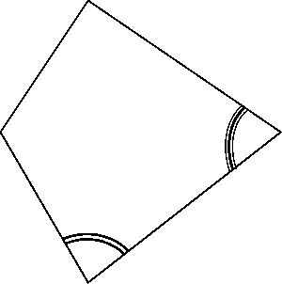
Четырехугольники
γ
d
a α b В выпуклый четырехугольник можно вписать окружность тогда и только
δ β Невыпуклый тогда, когда a+c=b+d
Около выпуклого четырехугольника с можно описать окружность тогда и
Выпуклый только тогда, когда
+
=
+
=180°
δ
β
γ
α

Параллелограмм B b C
h2 Свойства параллелограмма: a h1 1) АВ = CD, AD = BC;
φ
K
α
d
d1 2)∠А= ∠С, ∠В = ∠D;
2 3) AO = OC, BO = OD; A H D 4) АВ ll CD, AD ll BC;
5)∠А+∠В =180°;
BH⊥ AD ⊥
; BK DC;
AB = a; BC = b; BH =h ; BK =h ; 6) ∆ABC = ∆CDA; ∆ABD = ∆CDB. AC = d ; BD =d2 ; d 2 +d22 = 2a2 + 2b2
1
а
b
1
Площадь параллелограмма:
S = bh = ah2 ; S = ab sinϕ ; Периметр параллелограмма: S = 1dd2 sinα . Р = 2а + 2b.
2
1
1

Прямоугольник
А a В 7) ∠А= ∠С= ∠В = ∠D= 90° 8) АС = BD = d = a2 +b2 ;
1

d O α b

D C Свойства прямоугольника:
1) – 6) те же, что у параллелограмма;

9) R = 2d.
Площадь прямоугольника: S = ab

S = 2d2 sinα
1

Ромб
A a B
r α

8) Диагонали ромба лежат на биссектрисах его углов и удовлетворяют условиям:

a h O d1 d2

d = 2acos 2 ; d = 2asin2 ;
α
α
1
1

D H C d 2 +d22 = 4a2
1
9) Высоты ромба равны и h= 2r ; Свойства ромба: 10) В ромб можно вписать
1 1
AB = BC = CD = AD = a
1) – 6) те же, что у параллелограмма; окружность радиуса r = 2h= 2asinα ;
AC⊥ BD
1 2
d ⊥ d
7) (или )
Площадь ромба: S = ah; S = 1d d2 ; S = 1а2sinα .
1
2 2

Квадрат
2
2

A B

a O r d

D C Свойства квадрата:
1) AB = BC = CD = AD = a; 2) ∠А= ∠С= ∠В = ∠D= 90°;
3) AC= BD= d = a 2;
4) R = 1d = а = r 2 − радиус окружности,

описанной около квадрата;
5) r = a = 2d2 = R − радиус окружности, вписанной в квадрат;
2
2
Площадь квадрата: S = a2 = 1d2; S = 4r2 = 2R2.
2

Периметр квадрата: P = 4a.

Трапеция

B a C B a C B a C

h прямоугольная d1 O
α
d2 M h

N

A D A b D A H D Свойства трапеции:
1) AD ll BC; AD ≠ BC.

2) MN – средняя линия трапеции: MN= 2(AD+ BC) и МN ll AD; MN ll BC; 3) Неравенство диагоналей трапеции: d +d2 > a+b;
1
1
4) ∆СOB подобен ∆AOD;
Площадь трапеции: B C
1

S = 2(a+b)h; S = MN⋅h;

S = 2(AC+ BD)⋅sinα .
1
В трапецию можно вписать окружность
тогда и только тогда, когда BC+ AD= AB+CD.
r r O
r

A

r

D

Равнобедренная трапеция

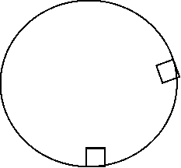
B C B C B C

d O h r

A D A
r r R
r O R O
A D

D

Свойства равнобедренной трапеции: 1) AB = CD;
2) AC= BD (диагонали равны);
3) ∠А= ∠D; ∠В = ∠C; ∠A+∠B =180° (сумма односторонних углов равна 180°);
4) В равнобедренную трапецию можно вписать окружность, если AB+СD= BC+AD; 5) Около равнобедренной трапеции можно описать окружность.

